项目3 保障信息传输的安全
—— 互联网信息加密
学习任务单
1. 使用WinRAR压缩软件加密文件的操作步骤：
（1）选中需要压缩的文件，然后右击，弹出快捷菜单。在快捷菜单中，如图1所示选择“添加到压缩文件”命令，打开“压缩文件名和参数”窗口。
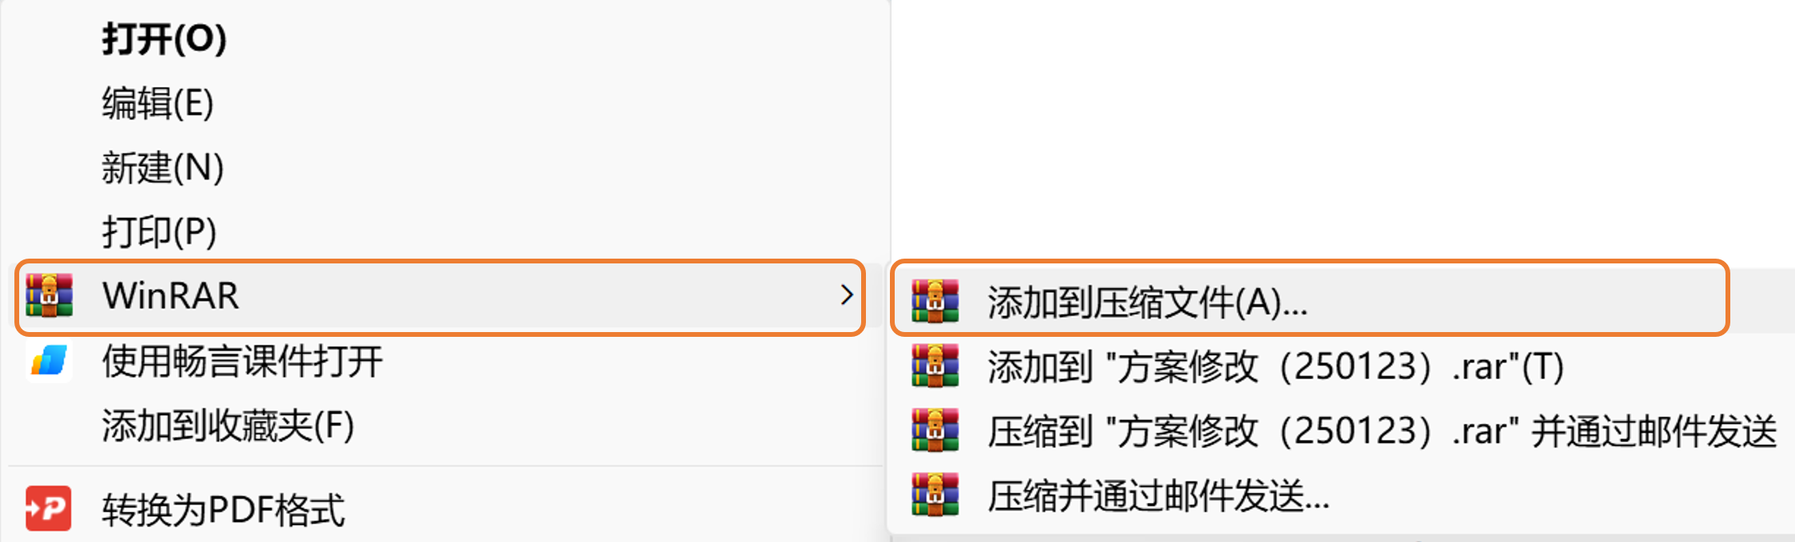
②
①
图1
（2）在“压缩文件名和参数”窗口，单击选中“设置密码”按钮，如图2所示。
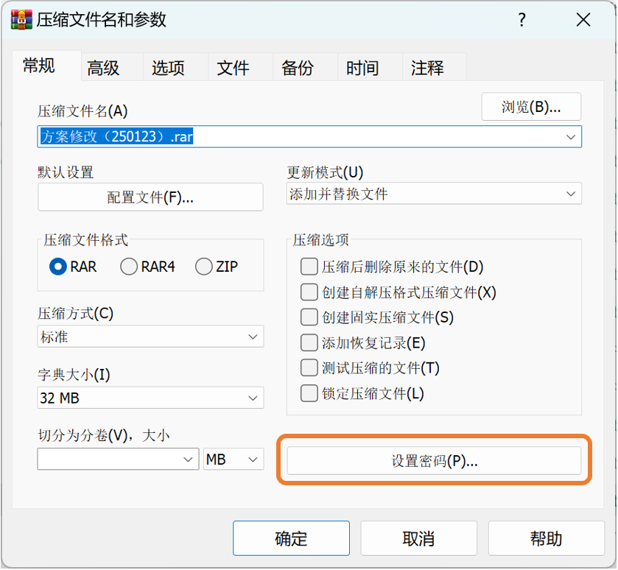
图2
（3）输入设置密码，并再次输入进行确认，完成后单击“确定”按钮，如图3所示。
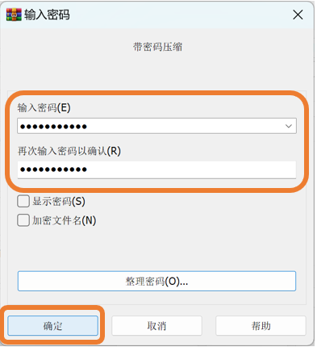
①
②
图3
（4）在“压缩文件名和参数”窗口，单击选中“确定”按钮，即可生成加密压缩文件。
（5）将生成的压缩文件用QQ发送给同学，然后使用 方式（如口头告知，传纸条，用QQ等）告诉同学文件的密码。
（6）收到文件的同学双击打开加密文件，在压缩文件窗口中双击打开文件，如图4所示。
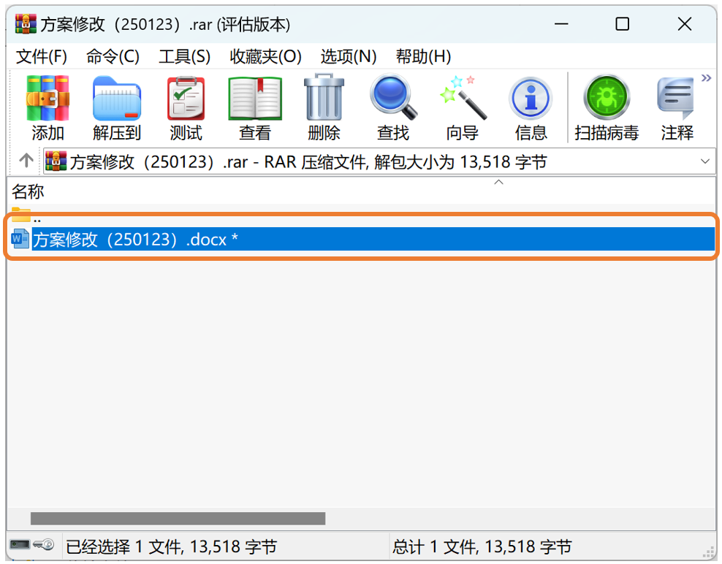
图4
（7）在“输入密码”窗口中输入密码，然后单击“确定”按钮。
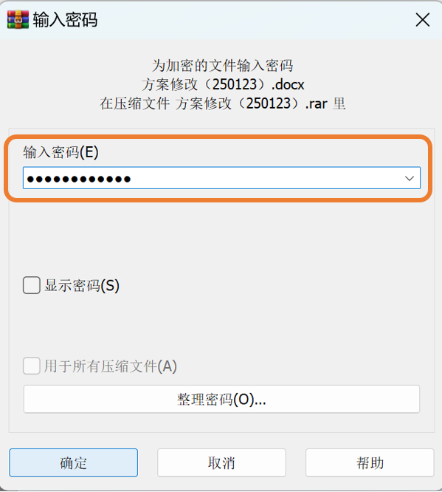
图5
结论：我的同学 （打开/没有打开）我发送的文件。没有打开的原因是 。
2. 体验字母移位加密算法
（1）在搜索栏输入“python”，选择，打开IDLE窗口。
（2）在菜单栏单击打开“File”命令，在下拉菜单中选择“Open”命令，如图6所示。
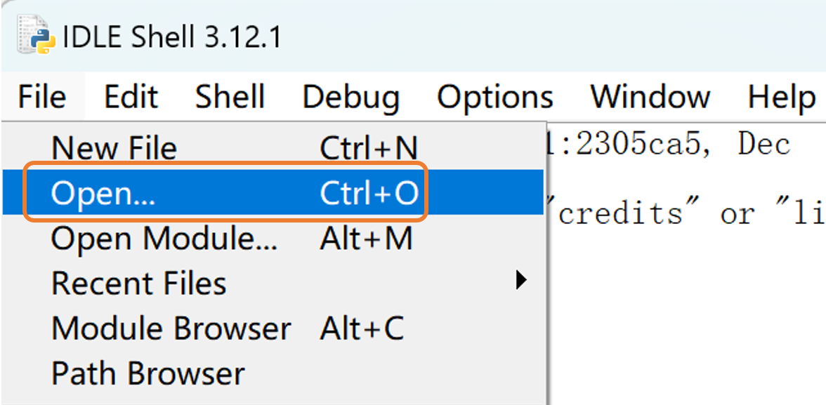
图6
（3）打开D盘的“字母移位加密算法.py”文件。
（4）在菜单栏单击“Run”命令，在下拉菜单中选择“Run Module”命令，运行程序，如图7所示。
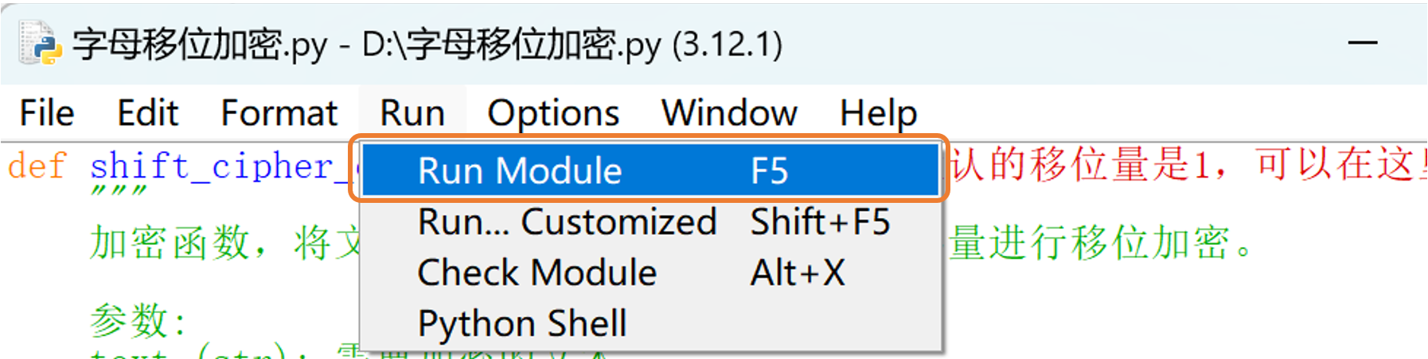
图7
（5）在运行界面，输入明文 “harmony”按回车键，如图8所示，记录密文。
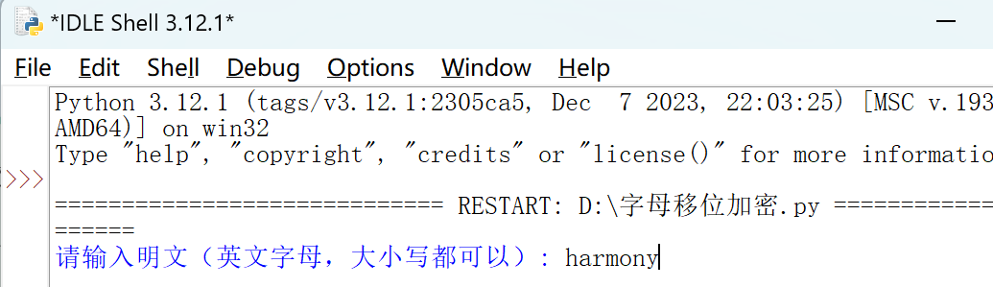
图8
（6）通过分析明文和密文，发现“字母移位加密算法”的密钥是 。

